|  |  |  |
| --- | --- | --- |
|  | **Carátula para entrega de prácticas** | |
| Facultad de Ingeniería | | Laboratorio de docencia |

Laboratorios de computación

Salas A y B

|  |  |
| --- | --- |
| *Professor:* | CASTAÑEDA PERDOMO MARICELA ING. |
| *Signature:* | FUNDAMENTOS DE PROGRAMACIÓN |
| *Group:* | 05 |
| *No de Practice(s):* | 01 |
| *Integrant(s):* | JUSTO GUZMÁN MANUEL RAMIRO |
| *Semester:* | 2018-2 |
| *Fecha de entrega:* | 23/02/2018 |
| *Observaciones:* |  |
|  |  |
|  |  |

CALIFICACIÓN: __________

INTRODUCCIÓN

En ésta práctica aprendimos cómo poder realizar búsquedas mas avanzadas y especifcas utilizando signos de puntuación que antes no utilizábamos.

Aprendimos también que el buscador puede realizar tareas y herramientas muy útiles para la materia y la vida misma. Podemos usar calculadora, calcular distancias, saber el valor monetario de los dólares, yenes, euros, libras, etc.

Algo nuevo para mi fue también el crear la “pagina” donde subiremos todos nuestros documentos, practicas, programas, etc.

Búsqueda de imágenes que no contengan la palabra BASEBALL

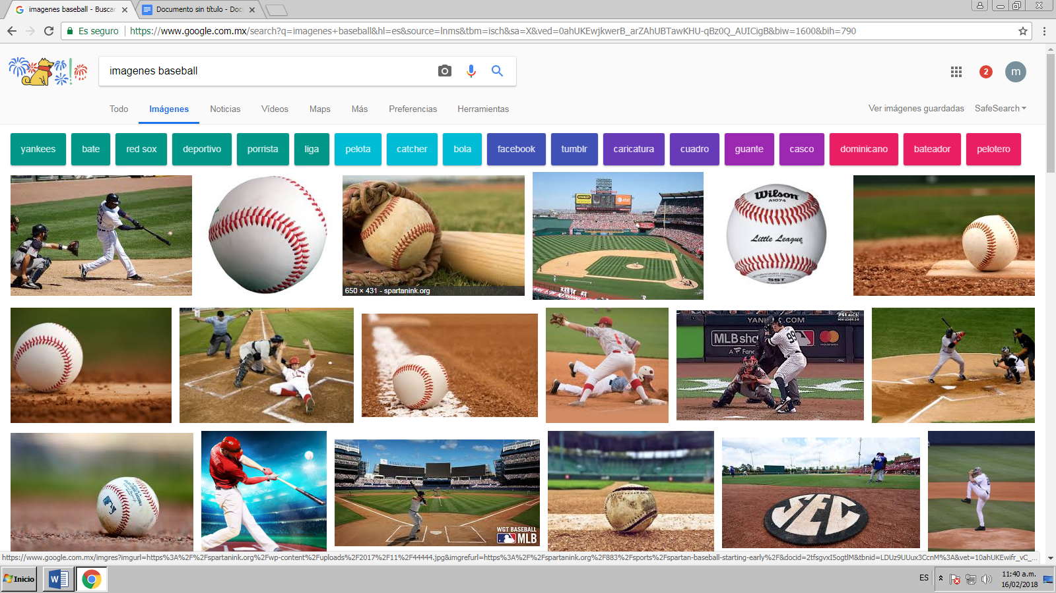

Para encontrar los datos pertenecientes a “México campeón Cheer”

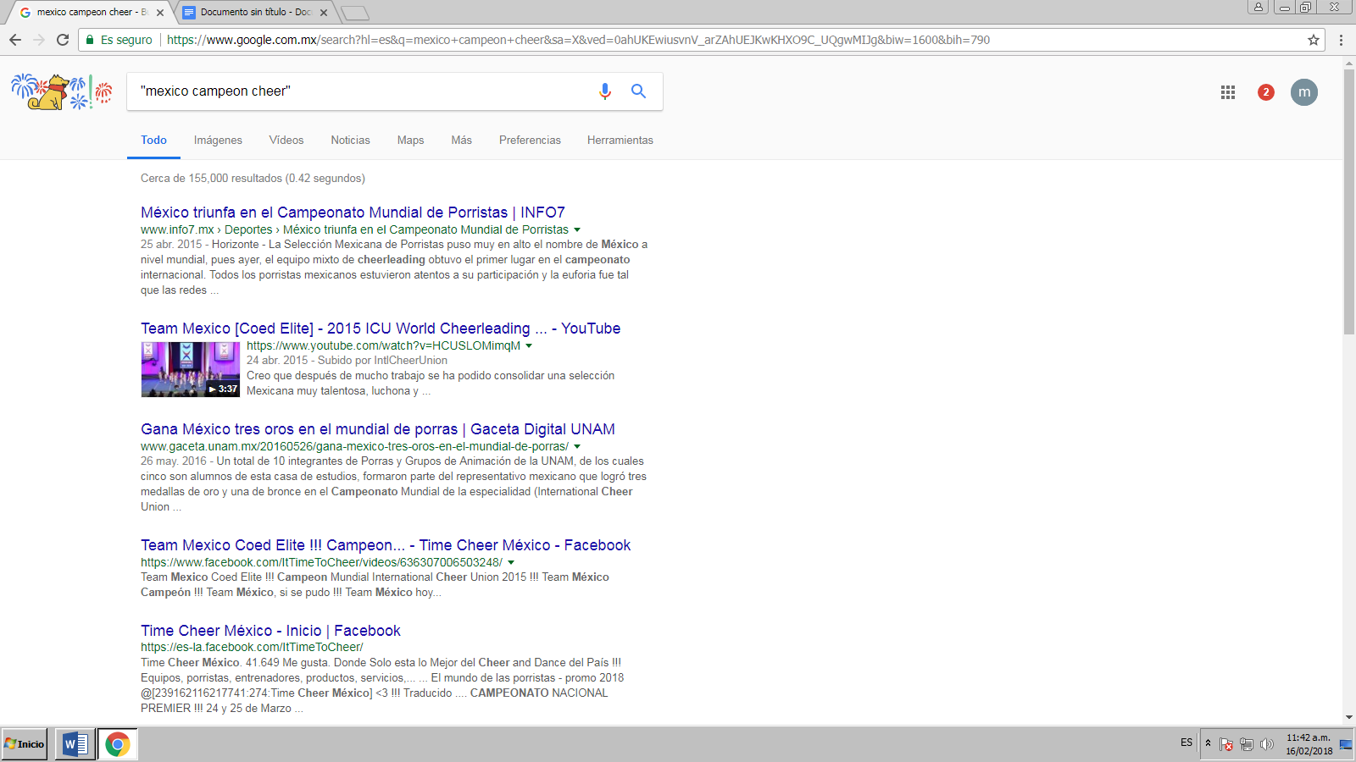

Símbolo “+” para que la palabra buscada aparezca en la búsqueda

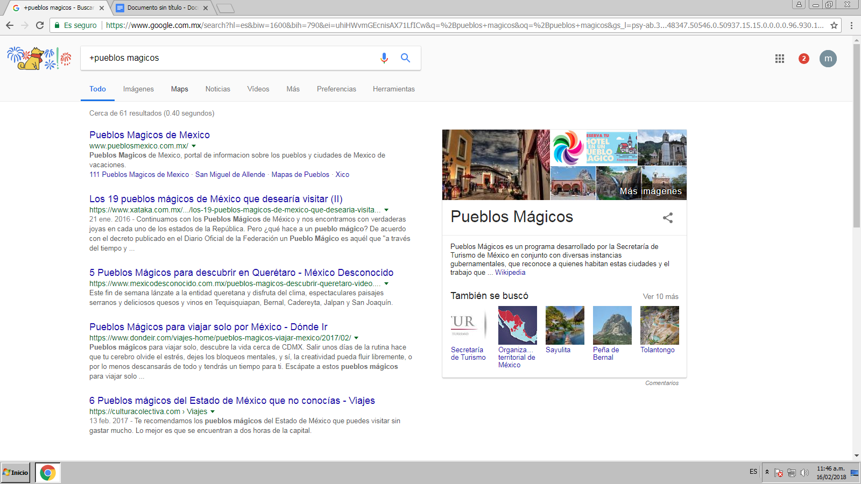

Significado de palabras

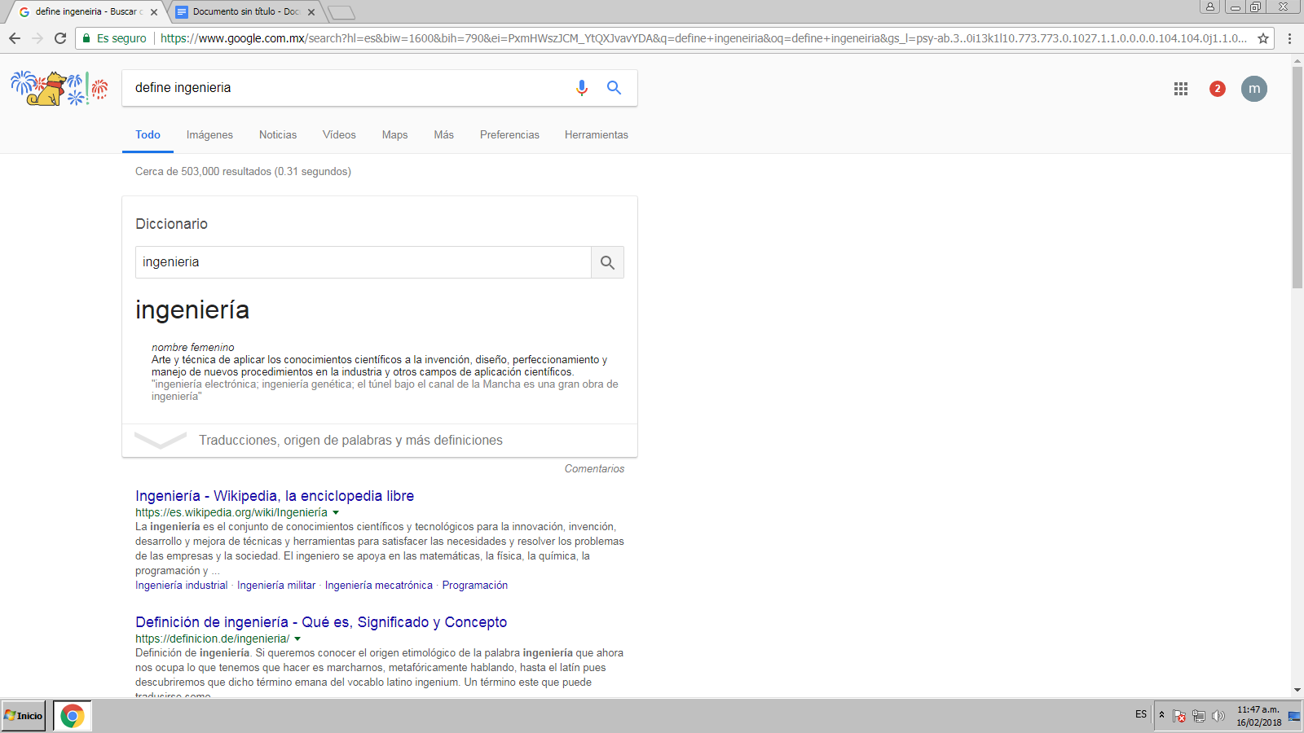

Sitio determinado (site) relación con palabras (~) intervalo de números (...)

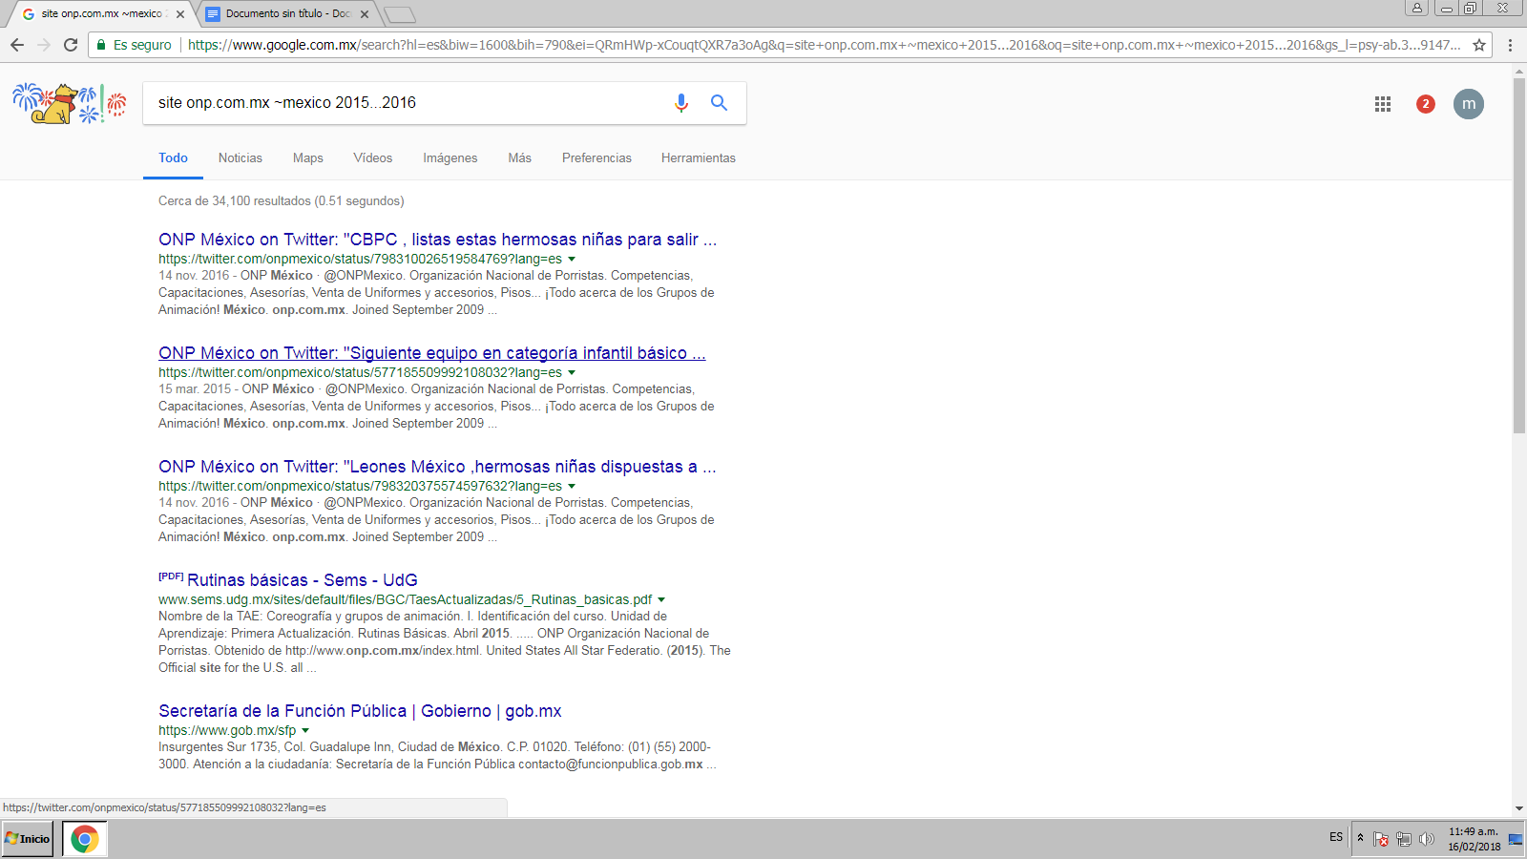

Búsqueda de documentos en específico y cierto formato

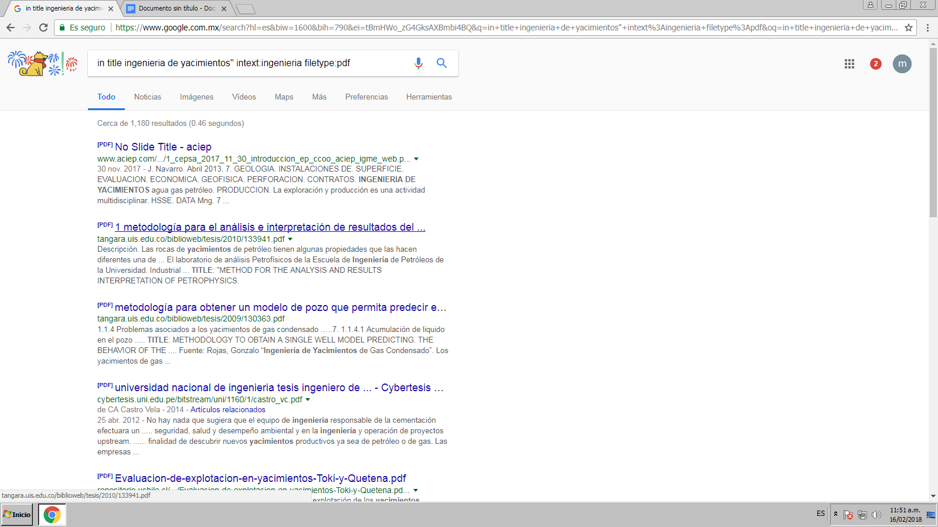

Calculadora

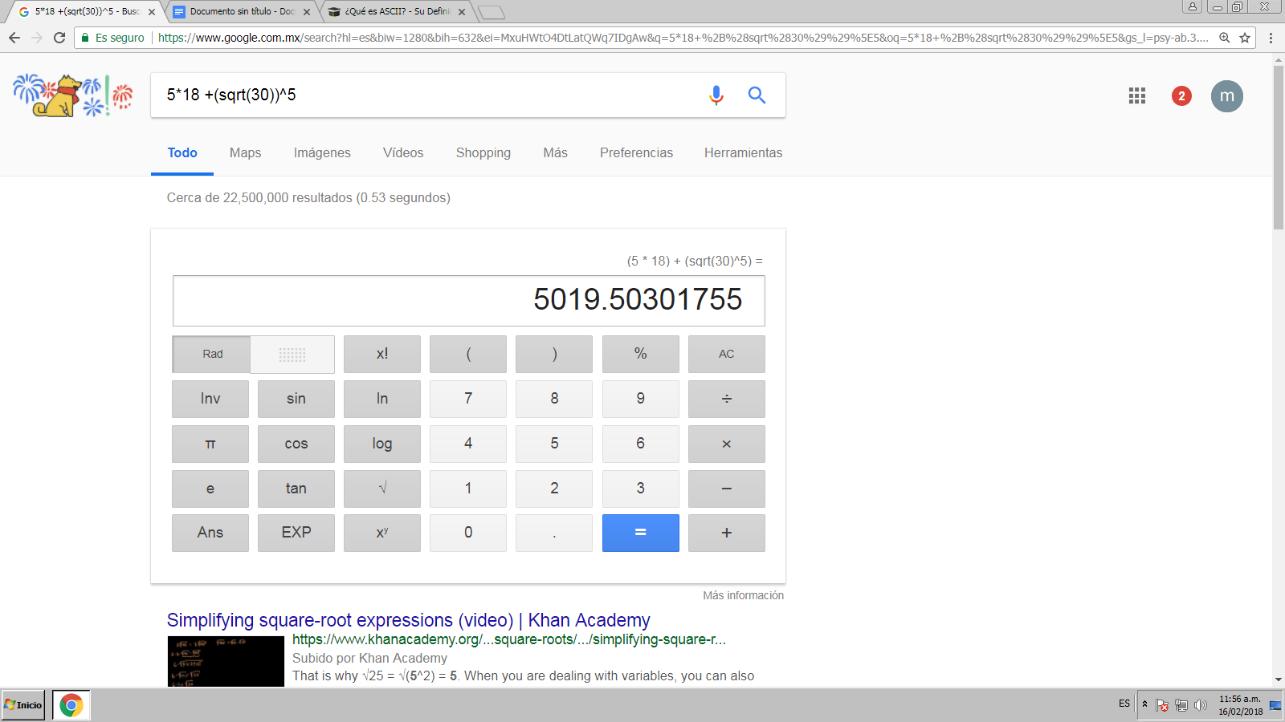

Cambio de unidades de temperatura

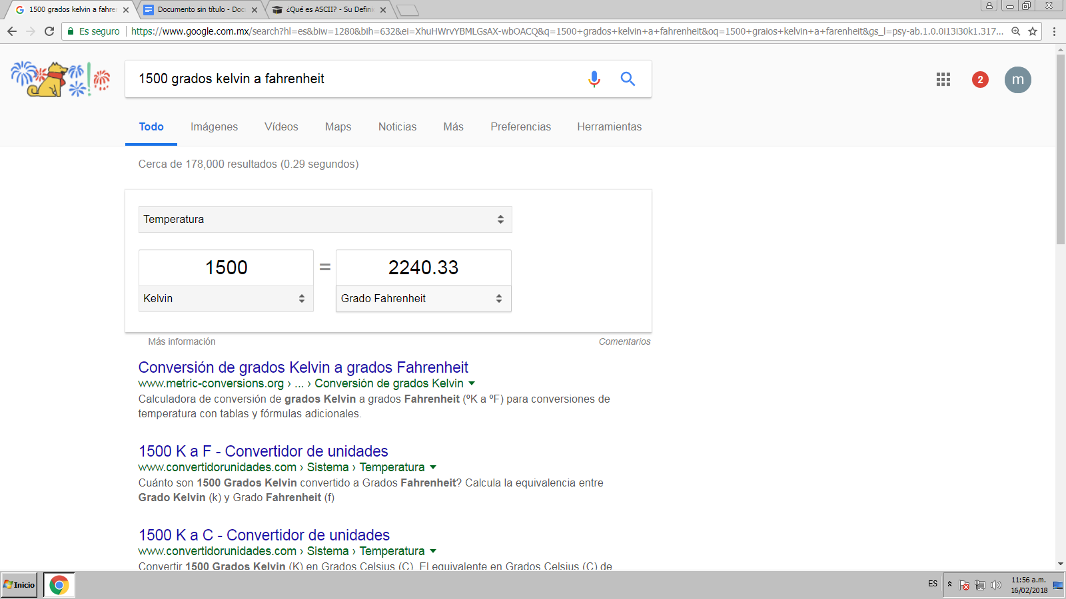

Conversión de monedas nacionales

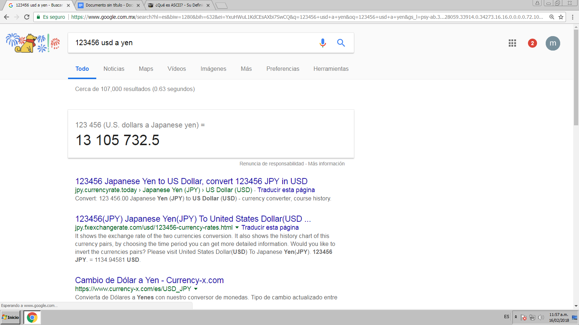

Grafica de funciones

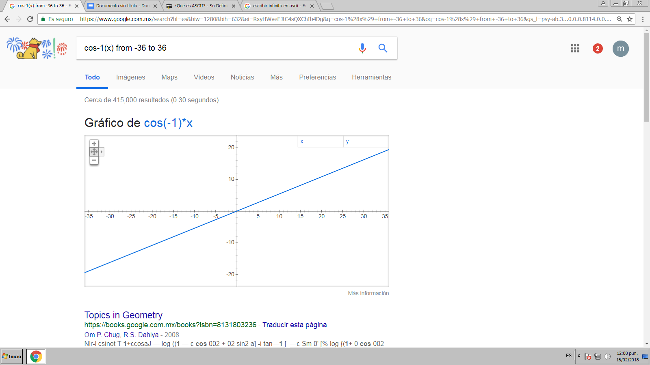

Google académico

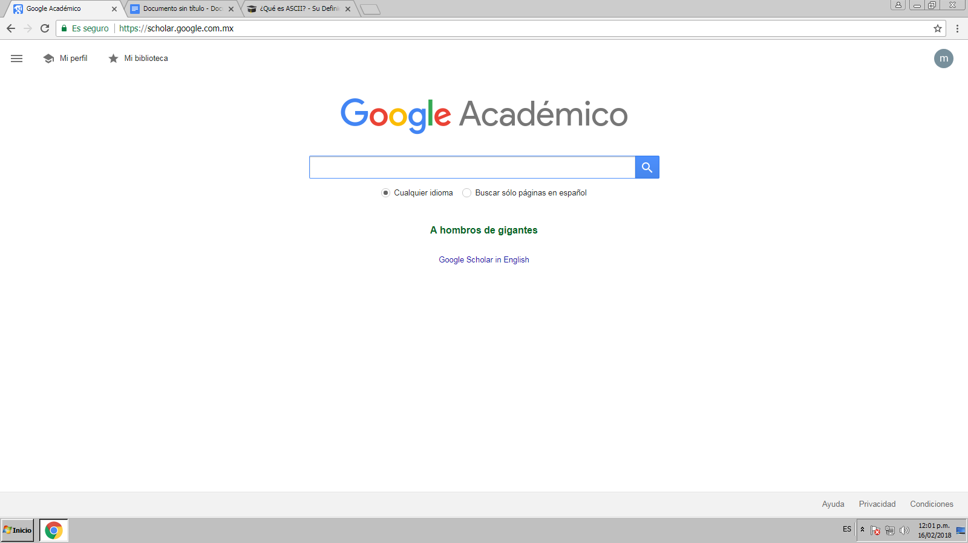

Búsqueda de autores en google académico

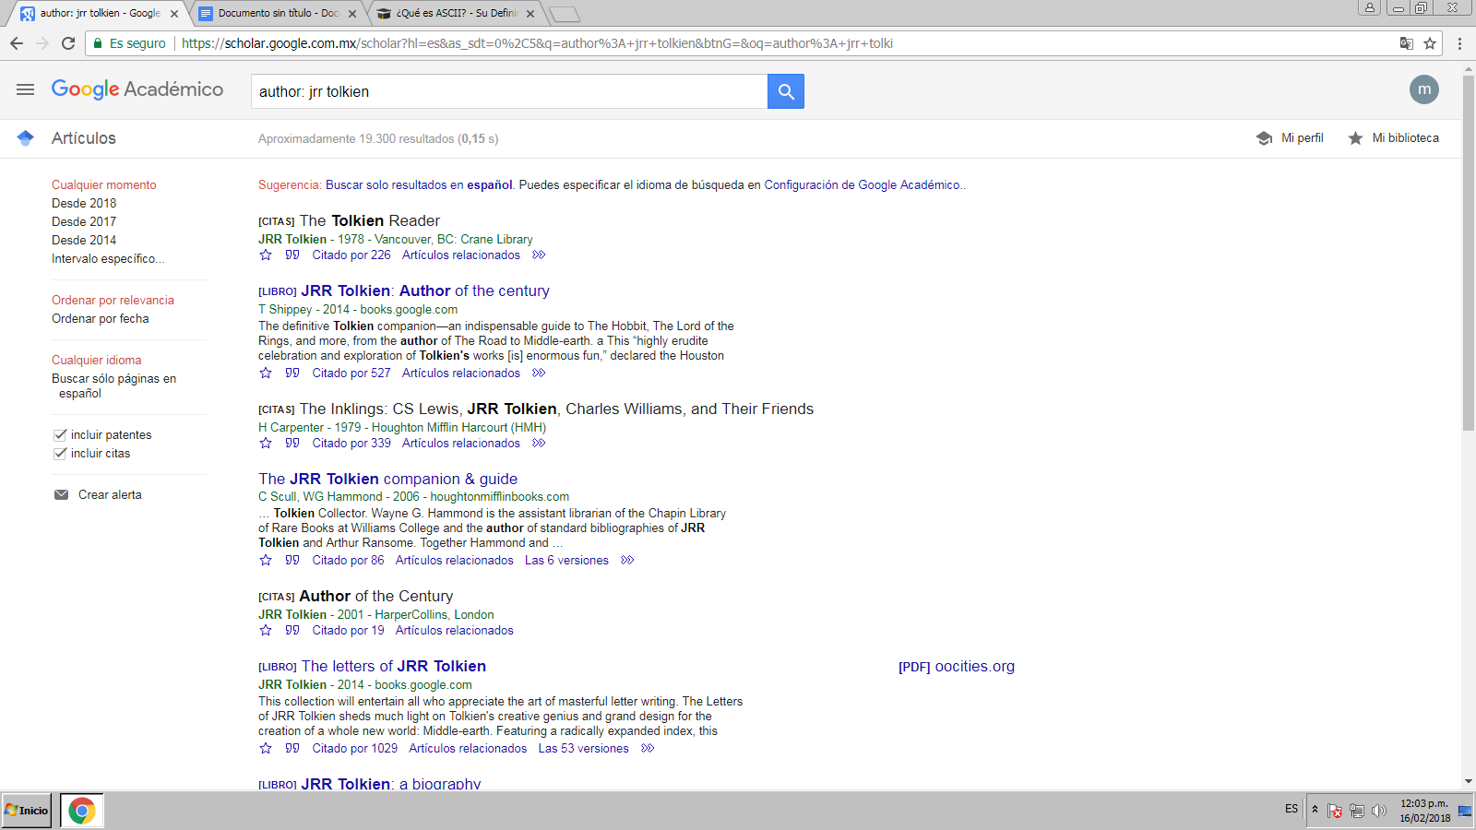

Google imágenes

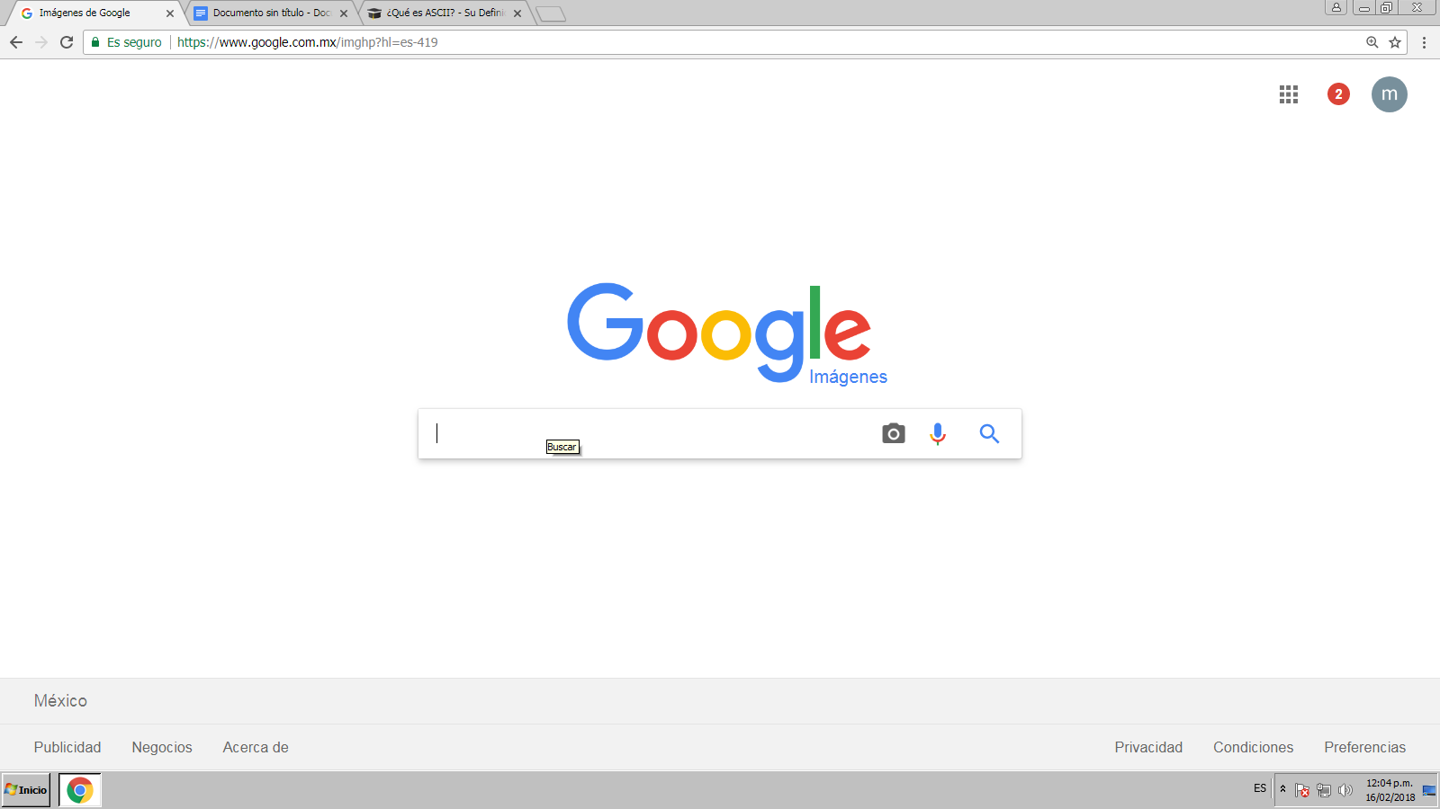

Búsqueda de imágenes arrastradas desde el ordenador

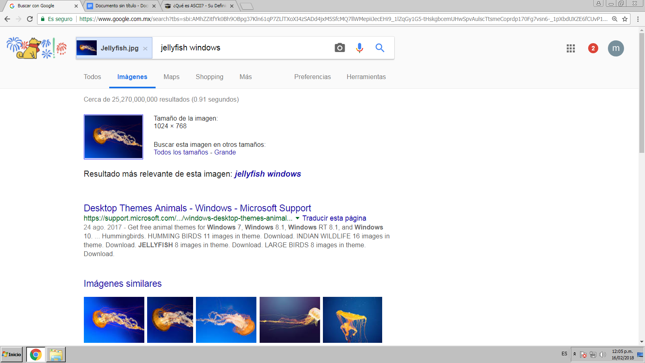

CONCLUSIÓN

Gracias a ésta practica ahora será mas fácil realizar mis tareas, proyectos e investigaciones futuras; utilizando los signos de puntación adecuados para asi poder encontrar citas de escritos exactamente con la información que necesito, realizar cálculos matemáticos de una manera mas fácil y directa, representar estos mismos cálculos en una grafica. Y todo sin salir del buscador en mi ordenador.